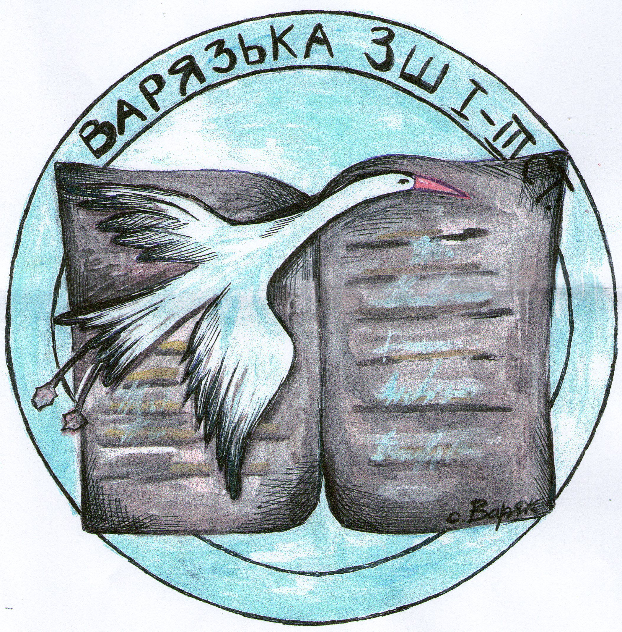

Газета Варязької ЗШ І-ІІІ ст. № 3, листопад 2013
9 листопада – день української писемності та мови
Я говорю по-українськи
Співаю я по-українськи,
А як виспівують гаї?
Чи у пташок слова свої?
Чи має квітка свою пісню?
Я говорю по-українськи,
Бо мова – серденко моє:
Своє гніздечко в ньому в’є
Ласкава мова материнська
М.Чумарна
Мова – це не просто спосiб спiлкування, а щось бiльш значуще. Мова – це всi глибиннi пласти духовного життя народу, його iсторична пам’ять, найцiннiше надбання вiкiв, мова – це ще й музика, мелодика, фарби, буття, сучасна, художня, iнтелектуальна i мисленнєва дiяльнiсть народу.
Олесь Гончар

Славетні імена України
Петрушевич Євген Омелянович
(1863-1940)
Народився в родині священика. Юрист за освітою. Займався адвокатською практикою. Відіграв провідну роль у політичному житті на західноукраїнських землях. Для вирішення долі українських земель Австро- Угорщини скликав до Львова Українську Конституанту (загальні збори українських суспільно – політичних діячів Галичини та Буковини). Саме тоді 1 листопада було проголошено утворення Західноукраїнської Народної Республіки – ЗУНР, Президентом якої і став Петрушевич.
Після державної катастрофи в листопаді 1919 року Петрушевич оселився у Відні, де боровся за вирішення прав галичан. У 1923 році виїхав до Берліна, де продовжував нести свою дипломатичну місію. Не зрікаючись своїх поглядів Є.Петрушевич провів останні роки життя у скрутному становищі. Тут у Берліні він і помер у 1940 році.
О Україно наша рідна!
Чому ти досі нещасна і бідна?
Де твої діти, держави цвіт?
Євген Петрушевич- наш президент.

Він рідний край від сваволі беріг,
Кожній людині і словом, і ділом поміг.
Був у Сокалі відомий « просвітник»,
Чесної віри палкий проповідник.

Сонце свободи засяло над Львовом,
Держава постала в ніч листопадову.
Як ту вістку вчув широкий світ -
Думали – так буде не на сотню літ.

Падали хлопці по білому світі,
Зоря України над ними не світить.
У чужій землі герой лежить,
Навіть птах туди не долетить.

На нас надія велика в Євгена,
Ми піднімаємо гордо знамена.
Ми пам'ятаєм дідівськую славу,
Тож збережемо вільну державу
Учениця 6 класу
Гавілей Галина

1.11 – 95 років тому (1918) було проголошено Західноукраїнську Народну Республіку (ЗУНР). Її президентом став Євген Петрушевич (1863–1940).

9.11. – День преподобного Нестора-літописця
День української писемності та мови
10.11 – Всесвітній день молоді

20.11 – Всесвітній день дитини

21.11 |  | – День Архістратига Михаїла,  покровителя Києва.
23.11 | – День пам'яті жертв голодомору  та політичних репресій.  – Всеукраїнська акція «Засвіти свічку».
25.11- 175 років від дня народження Івана Семеновича Нечуя-Левицького (1838–1918).
27.11- 145 – Встановлено Нобелівську премію.
150 років від дня народження Ольги Юліанівни Кобилянської (1863–1942).

29.11- 235 років від дня народження Григорія
Федоровича Квітки-Основ'яненка (1778–1843).

12.11- | 305 років тому (1708) у Глухові  московською православною церквою  проголошено анафему гетьману  Іванові Мазепі за «зраду» царю Петру I  (перехід І. Мазепи разом із 5-тисячним  козацьким військом на бік шведів під  час Російсько-шведської війни).

Згадуючи жертв Сталінських репресій…
Село Двірці, Сокальський р-н, Львівська обл.
Прочитайте спогади очевидців, репресованих у 1950 р. , це не можна читати без сліз...
«…Весна 1950 р. принесла в нашу хату велике горе. Згідно рішення Особливої Ради при МДБ СРСР від 14 червня 1950р. тата, маму і дворічного брата було виселено на спецпоселення в Хабаровський край по політичним мотивам, як сім‘ю, яка допомагала учасникам ОУН-УПА.
Залишили все, що було придбане роками.
Дорога була важкою. Везли в товарних вагонах. Сиділи і лежали на соломі, яку закинули у вагони. Якщо поїзд зупинявся, приносили гарячу воду, щоб поїсти. Але її всім не вистачало. Їсти не давали. Деякі люди мали продукти з дому. Ними і ділилися. Їхали більше місяця. Діти, старі люди хворіли. На це ніхто не звертав уваги. Якщо хтось помирав, викидали з вагонів.
Жили в бараках – довга дерев‘яна споруда з прегородками, за якими жили другі сім‘ї. Одна кімната служила за спальню, вітальню, кухню…
Найважче, згадували батьки, було з продуктами. До місця їхнього перебування доріг не було. Тому продукти скидали з вертольота. Це було кілька хлібин черствих, мерзла картопля, зіпсована риба, або тюлька. Тим ділилися, щоб не померти з голоду. Часто мама розповідала, що варена картопля - була розкіш. Це була розкіш, хоча вона була завжди солодкою, мерзлою. Найчастіще її вистарчало на ріденьку зупку. І то, як згадувала мама, завжди картоплю лишала татові, бо він важко працював, а сама сьорбала юшечку. Так і виживали.
Тато, як і багато інших, працював на каменоломнях. Кийлом розбивав камінь. Робота була дуже важка і небезпечна. Одного разу камінь упав на ногу. Додому тата привезли. Довго лежав. Медичної допомоги ніхто не надавав. Самі робили, що знали. Потім працював на лісоповалі. Як згадував тато, ніхто їх за людей не рахував: у них не було ніяких прав, їх ображали, давали найважчу роботу, а платили мізер, вистарчало на хліб…
Згадувати страшно, а це все треба було пережити…»

ДЛЯ ДУШІ
Цю молитву Папа Франциск написав, ще будучи Архиєпископом Буенос-Айреса. Пропонуємо до Вашої уваги п’ять кроків молитви.
Крок 1
Великий палець є тим пальцем, що розташований найближче до тебе. Почни свою молитву, молячись за тих, хто тобі найближчий.
Це ті люди, яких тобі найлегше пригадати. Молитись за тих, кого любимо є нашим «солодким обов’язком».
Крок 2
Сусідній палець – вказівний. Помолись за тих, хто займається навчанням, вихованням і лікує.
Ці люди потребують підтримки і мудрості, щоб вести інших у відповідному напрямку. Нехай вони будуть завжди присутні у твоїх молитвах.
Крок 3
Середній палець є найвищим серед пальців. Він нагадує нам про наших керівників, лідерів, управителів, тих, хто є при владі.
Ці особи потребують Божого проводу.
Крок 4
Наступний палець – безіменний. Цікаво, що він є нашим найслабшим пальцем. Він нагадує нам, що слід молитись за слабких, хворих, засмучених, а також тих, хто обтяжений проблемами.
Ці особи потребують твоєї молитви.
Крок 5
На завершення – мізинець, найменший зі всіх пальців. Він повинен нагадувати про молитву за себе самого.
Коли завершиш молитись за чотири згадані вище групи людей, то зможеш подивитись на власні потреби з іншої точки зору і будеш готовий помолитись за себе самого в більш правдивий і ефективний спосіб.
Амінь.
Якщо ти помітив в іншого недолік – знайди його в собі і виправ!
М.Жванецький

Шкільне життя
Козацька слава не вмре, не загине…
У Варязькій школі кожного року проводяться заходи, приурочені козацтву. Це свято дуже люблять учні початкових класів, адже тут можна по справжньому відчути атмосферу козацького духу, багато дізнатися, позмагатися один з одним. З задоволенням учні брали участь в козацьких забавах, конкурсах. Дуже сподобалась всім « Віртуальна подорож островом Хортицею». А якими щасливими виглядали другокласники, коли їх прийняли в козачата! У конкурсі «Козацькому роду нема переводу», в якому брали участь учні 4 класу. Найкращим був Слижук Максим (16 балів), друге місце у Марунич Вікторії та Мартинюк Тетяни (13 балів», а третє у Рачкєвіч Адріани (12 балів).
Крім цього, учні 8 класу підготували тематичну лінійку «Пам’яті УПА», на якій ознайомили школярів з бойовими сторінками слави воїнів УПА. В цей день, 14 жовтня, звучали стрілецькі пісні і багато цікавого можна було дізнатися із стінгазет «Пам’ятай героїв”.
Андрійчак Ольга, учениця 10 класу
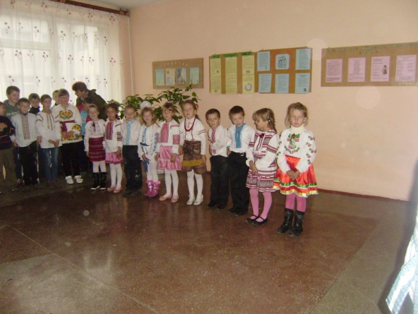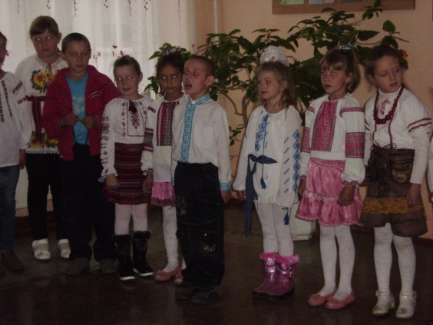
Прийом учнів 2-го класу в козачата (14 жовтня 2013 року)

Рідна мова чиста, як сльоза…
Традиційно, кожного року 9 листопада у школі відзначають День української писемності та мови. Під керівництвом вчителів української мови учні Варязької школи підготували виступ Розпочався виступ зі вступного слова вчителя української мови –Бойчук Оксани Іванівни про особливості святкування цього дня. А потім учні читали вірші, співали пісні. Завершилося свято закликом не цуратися рідної мови, не калічити її, робити все для її розквіту.
Мельник Ольга, учениця 8 класу
Говоріть так, наче весь світ притулився до вас вухом і чує кожне слово. Якщо так, то воістину – це слово.
(М.Наїмі)

Свято осені
13 листопада у Варязькій школі учні молодших класів вітали чарівницю – осінь. Зал був прикрашений різними композиціями з овочів, осіннього листя. Виступаючи на святі, учні дякували осені за її дарунки, якими були наповнені їх кошики, розповідали про цілющі властивості рослин, співали пісень. Дуже гарно зіграла роль Осені Романисько Соломія, а також Білочка (Лісовецька Оля), Зайчик (Климович Максим), Їжачок (Цьона Максим) та інші.
Свято сподобалось учням і батькам.
Городецька Аня, учениця 7 класу
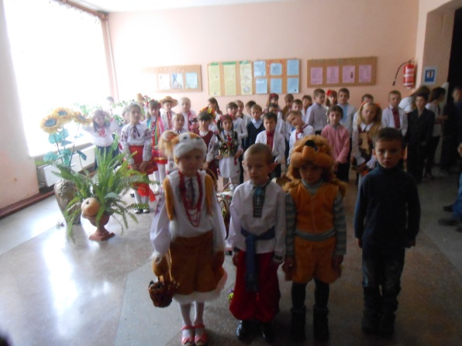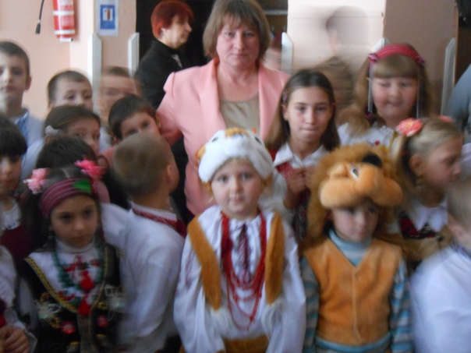

ПОДОРОЖІ
28 вересня 2013 року учні нашої школи здійснили цікаву подорож із своїми батьками до Крехова у Василіянський монастир святого Миколая. Поїздку організувала класний керівник 9-го класу Базарко Оксана Леонідівна, до організації активно підключилися батьки учнів 6-10-их класів.
У монастирі брат Христофор розповів цікаву історію виникнення монастиря: « У лісовій печері, на східному схилі гори Побійни, неподалік сучасного Крехова, поселилися два монахи. Було це десь на початку XVII ст. Історія зберегла нам їхні імена - Йоіл і Сильвестр. Прийшли вони, мабуть, з Києво-Печерської лаври. А Йоіл, очевидно, приніс зі собою чудотворну ікону святителя Миколая Чудотворця, поклонитися якій трохи згодом люд стікався з-за Дніпра, з Волощини, навіть із Греції і Криту. А поки що тут, серед лісу над урвищем, ченці збудували дерев'яну церковцю святих апостолів Петра і Павла, капличку Благовіщення та келії для братії, що поволі почала збиратися біля старців. І все це обнесли частоколом і глибоким ровом - для безпеки. А трохи згодом шляхтич Станіслав Жолкевський зробив ченцям подарунок - землю. І на цій землі вони розпочали будівництво нової обителі. Тож, монахи спустилися з лісової гори і почали обживатися тут…
А на горі для прийдешніх поколінь залишили свої печери. Як свідчення чернечого подвигу і молитви. І на те "свідчення" можна нині вилізти, залізти всередину, помолитися, ну, і дуже важливо, злізти назад.
На новій землі ченці будували, будували і наприкінці XVII - поч. XVIII ст. побудували цілий монастирський комплекс: дерев'яні церкви Преображення, Пресвятої Тройці і святого Миколая, каплицю Пресвятої Богородиці та різні господарські приміщення і келії. Обгородили Крехівський монастир мурованою стіною з вежами - теж для безпеки. Існує одне пере- дання з того часу. Оповідається, що у вересні 1672 року, під час війни Польщі і Туреччини, в монастирі розмістився загін козаків під проводом Івана Мазепи. Під час облоги монастиря один із оборонців влучив у воєначальника, племінника хана Селім Гірея. Вбачаючи в цьому злий знак, нападники покинули мури монастиря. Та щоб усмирити гнів хана й убезпечитися від нових нападів, монастир мусив сплатити немалий викуп.
Отак наші монастирі були не лише духовними осередками - таким собі "небом на землі" - але й дбали про безпеку краян, звичайних собі землян. А серед імен відомих землян, які пов'язані з історією Крехівського монастиря, є і Богдан Хмельницький, і Петро Дорошенко, й Іван Мазепа, і Петро Могила...»
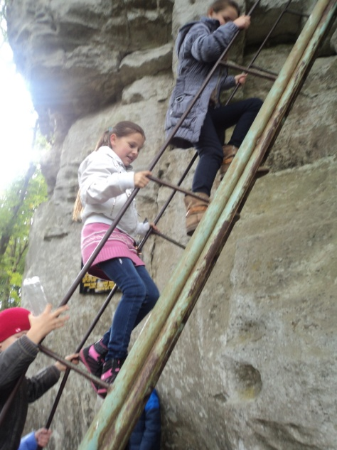
Учні школи у Крехівській обителі молилися до чудотворних ікон Пресвятої Богородиці та святителя Миколая, мандрували лісом до джерела Божої Матері, від поїздки залишилися приємні спогади та враження.
Закревська Дарія, учениця 8 класу

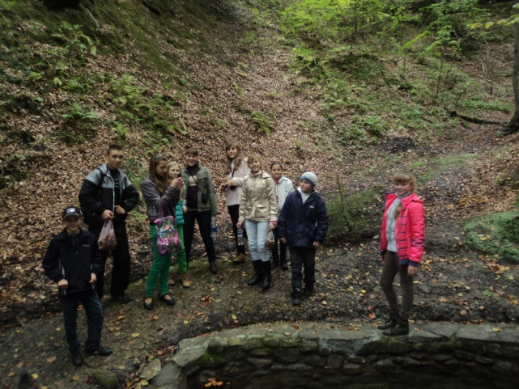
Ви – подих у Божому небі й листя у Божому лісі.
Халіл Жибран
«Пророк»

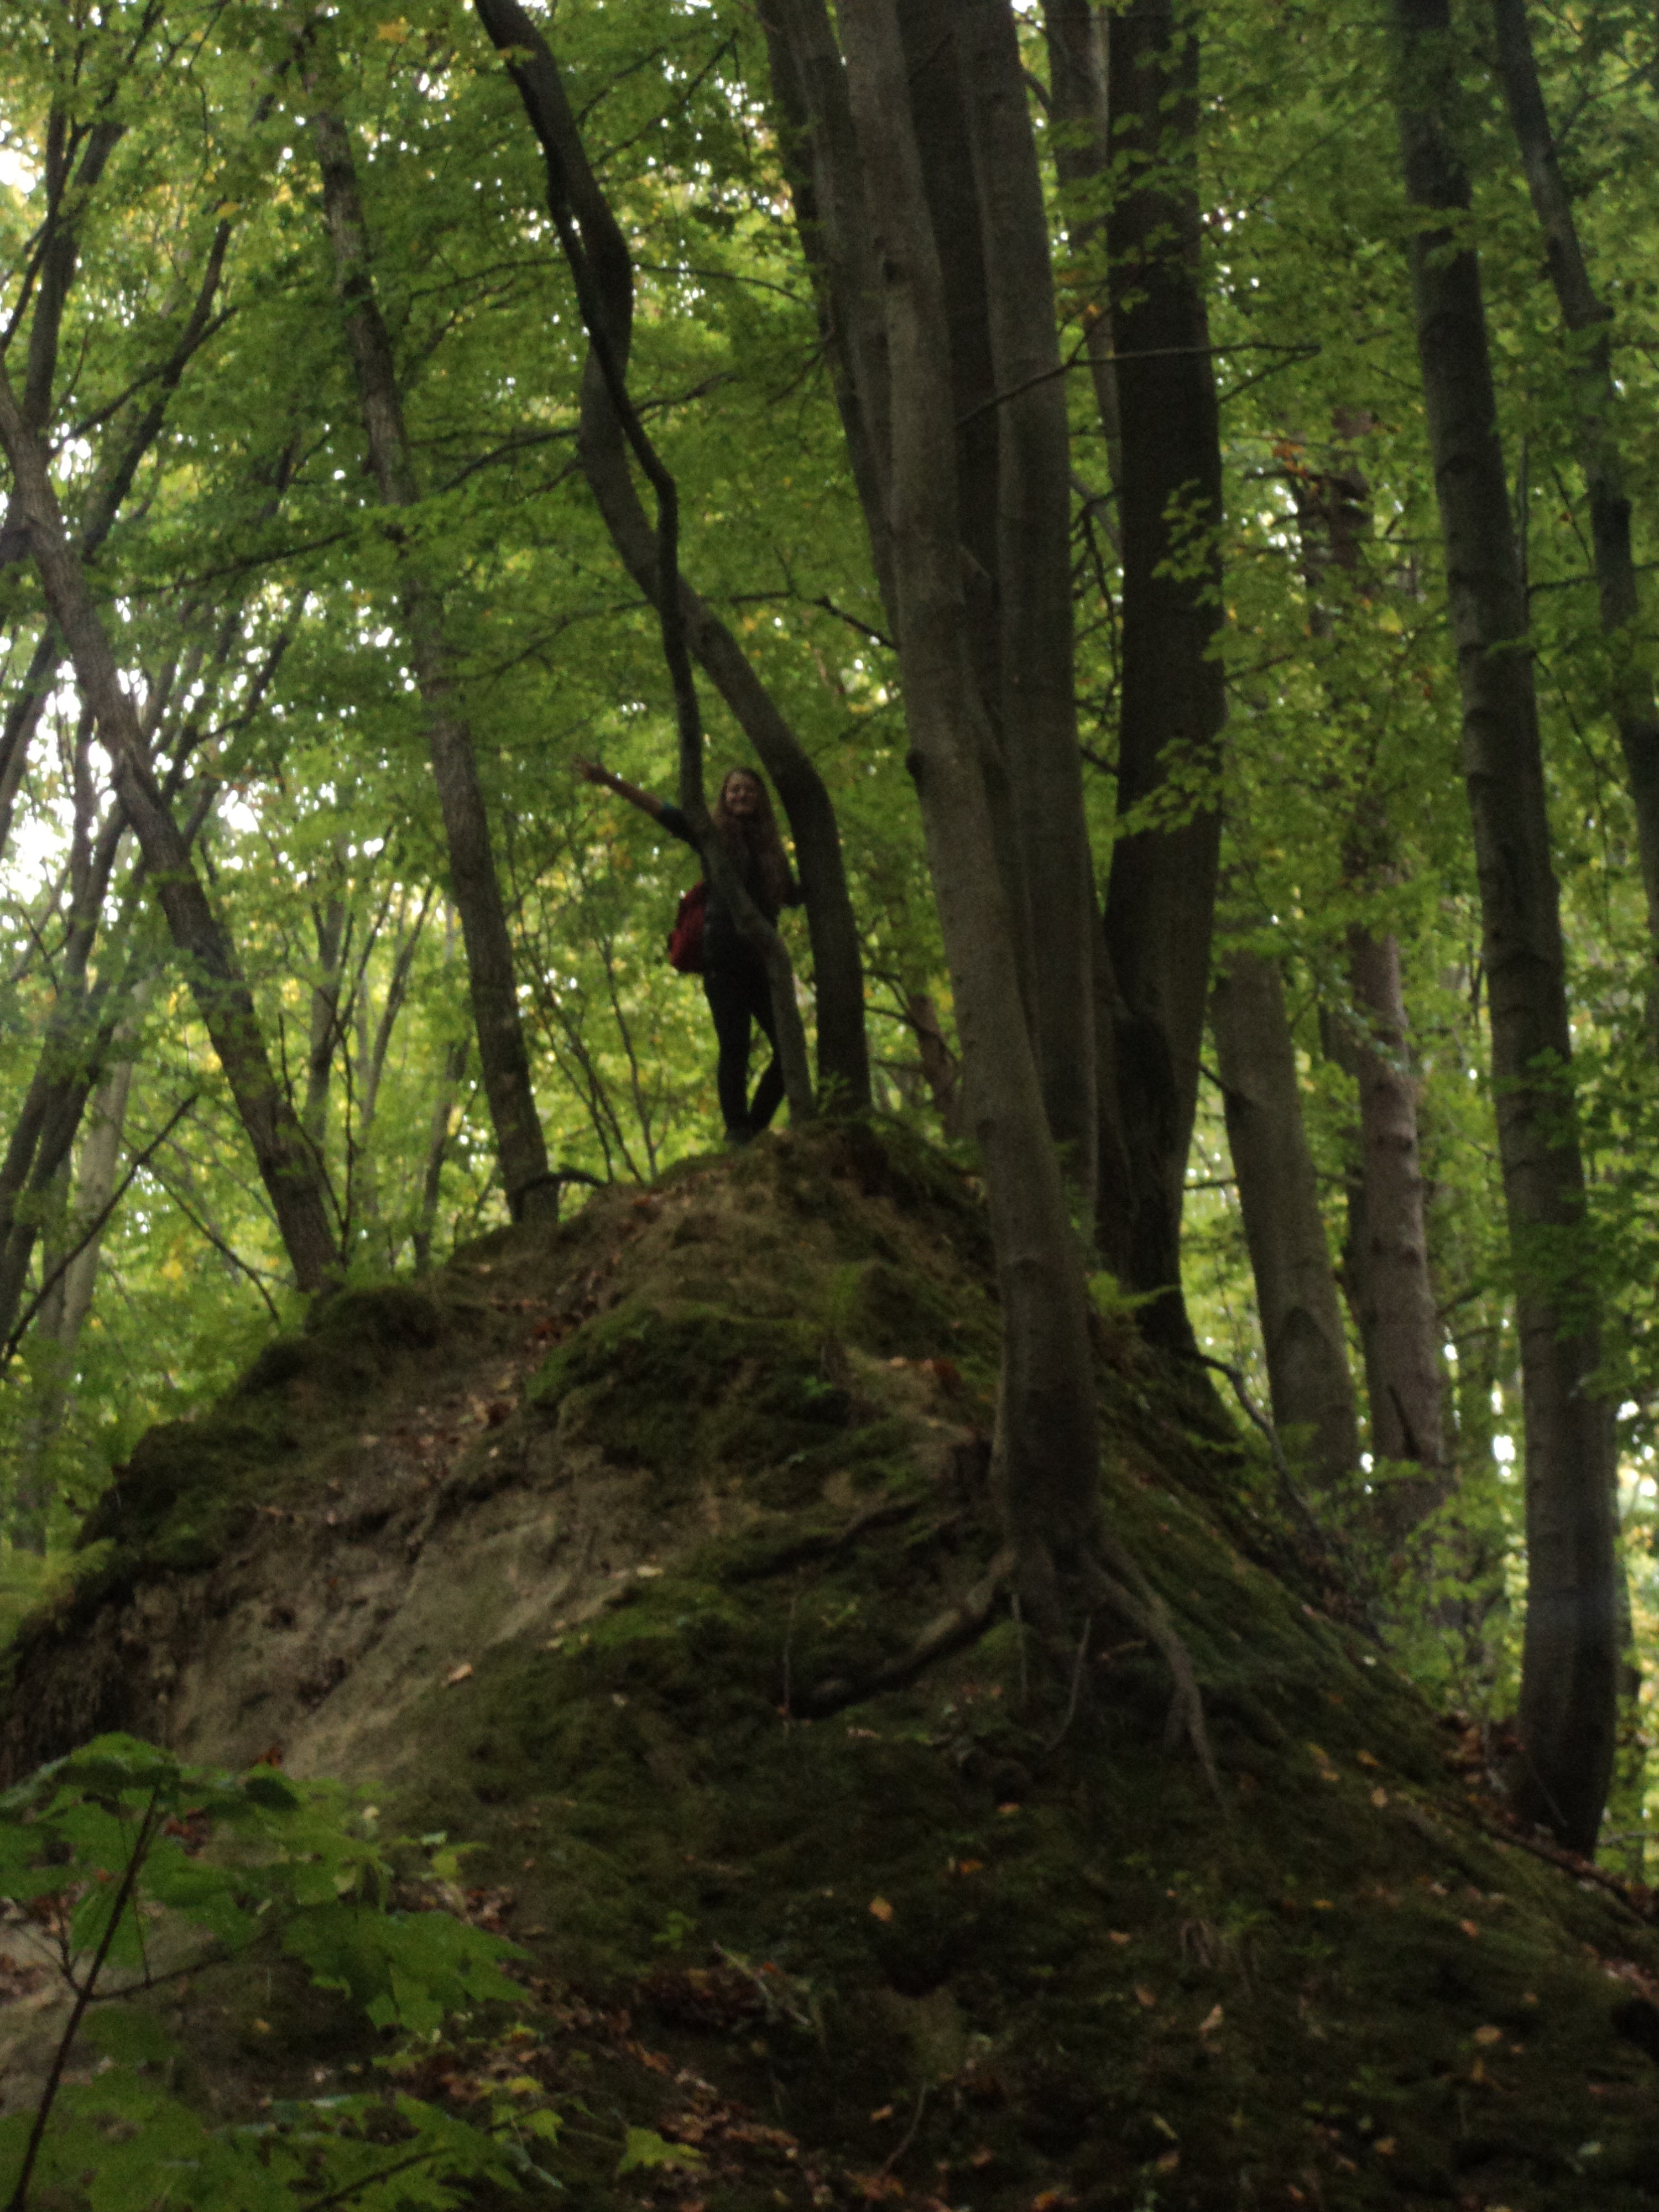

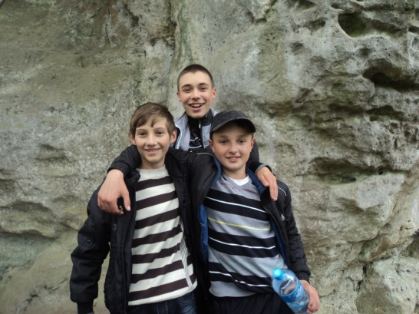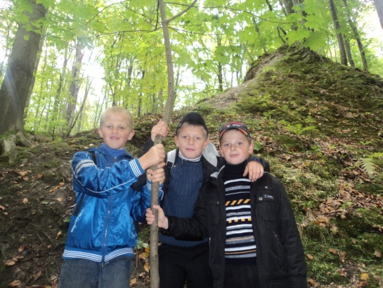
Редакторська група газети: Закревська Ірина, Кравець Оксана, Закревська Дарина, Городецька Анна, Захарко Катерина, Гавілей Галина
Консультанти: Бойчук О.І., Цьона Л.Є., Слижук В.З.
Комп’ютерний набір матеріалів: Слижук В.З.

